[中国海洋大学医药学院Biomacromolecules 论文被Bik 盯上，图片重叠、颗粒相似等问题曝光](https://mp.weixin.qq.com/s?__biz=Mzk0OTY1MDkwOQ==&mid=2247486122&idx=1&sn=009759c84b410c8fb054d24c7fc9832e&chksm=c2eb8dbd26df3fa130e9959a3047c225298a253886e7de0adf7f61711c56c52b6ebc65d1ae82&scene=126&sessionid=1742142094)

原创  sleuth[Research Integrity](javascript:void(0);)2025-03-04 22:13:24新加坡



Research Integrity

2021 年，Panpan Song、Nannan Song 等研究人员发表在《Biomacromolecules》杂志上一篇名为 “Angiopep - 2 - Modified Carboxymethyl Chitosan - Based pH/Reduction Dual - Stimuli - Responsive Nanogels for Enhanced Targeting Glioblastoma” 的研究。该研究聚焦于利用基于羧甲基壳聚糖的 pH / 还原双重刺激响应纳米凝胶，通过 Angiopep - 2 修饰来增强对胶质母细胞瘤的靶向作用，对于癌症治疗领域具有重要意义。

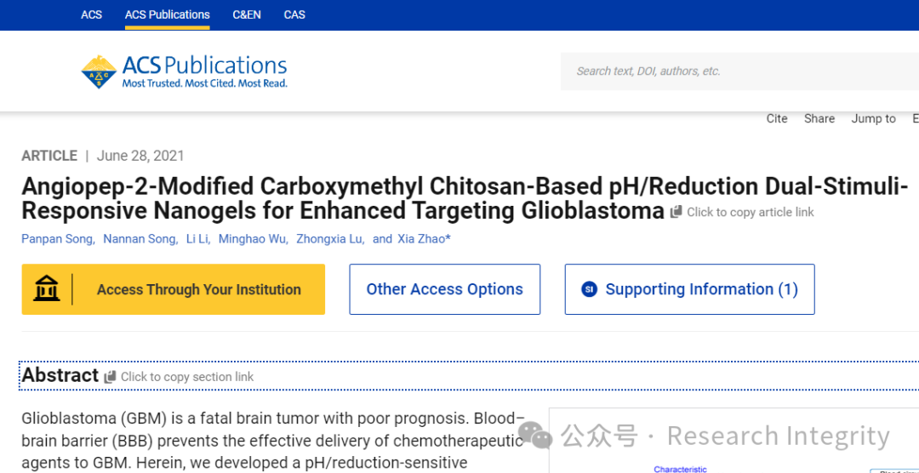

然而，文章发表后，诚信专家 Elisabeth M Bik 在评论区留言表达了对文中部分图片的担忧。

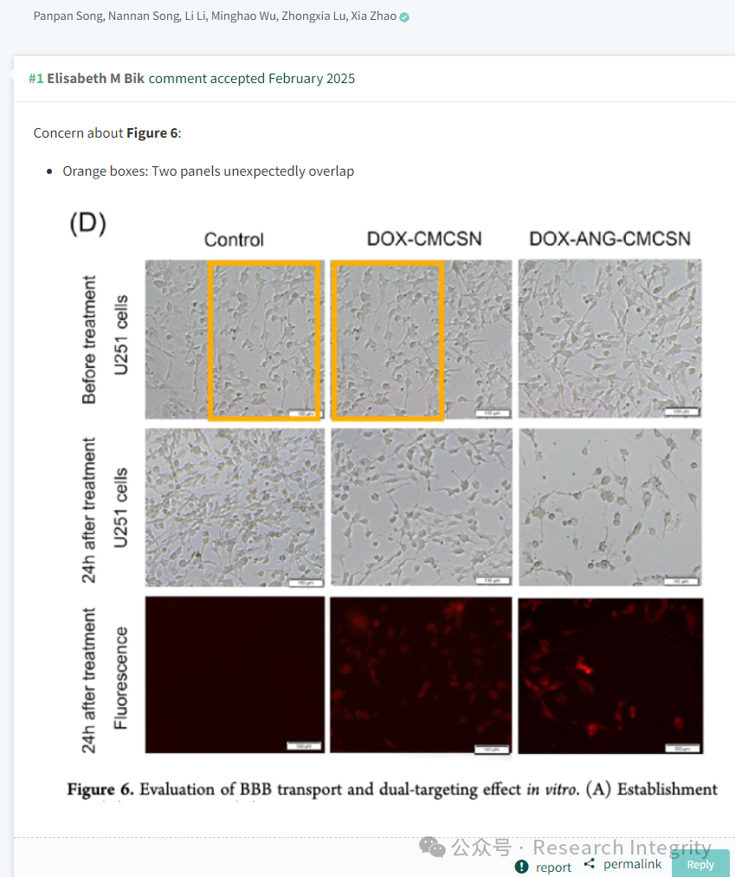

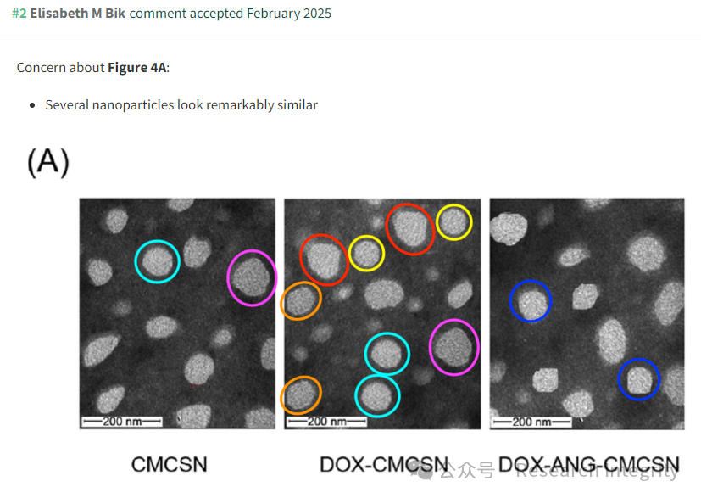

首先，对于图 6，Elisabeth M Bik 指出橙色框内的两个面板意外重叠；其次，针对图 4A，Elisabeth M Bik 称有几个纳米颗粒看起来极为相似；最后，关于图 8B，**Elisabeth M Bik 提到相同颜色框突出显示的动物看起来非常相似，尽管它们并不总是在同一治疗组。**

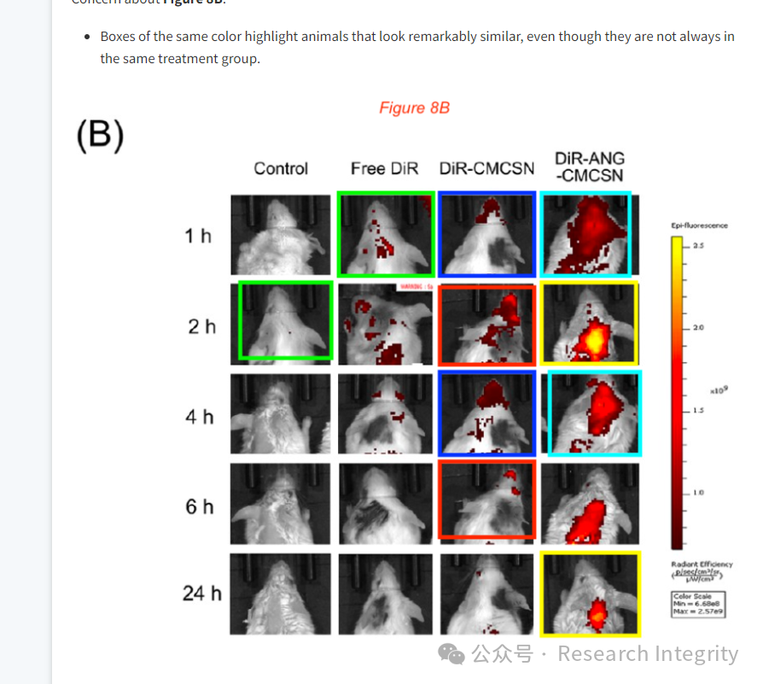

这些质疑或许会引发对该研究数据呈现准确性的进一步探讨，也提醒科研人员在研究成果展示过程中需更加严谨细致，确保研究的可信度与科学性。

https://pubs.acs.org/doi/10.1021/acs.biomac.1c00314



                 3 comments on PubPeer (by: Elisabeth M Bik)

**来源：公众号Research Integrity，转载请注明出处，若没注明学术诚信公众号出处，构成侵权。后台联系客服微信：BikElisabeth**

免责声明：

质疑信息来源于Pubpeer，提及人名均为音译

对于文章内容的真实性、完整性、及时性

本公众号不做任何保证或承诺，仅供读者参考

未经授权禁止转载！

转载请勿更改原文内容及格式！

如有转载需求或合作事宜

可添加下方客服微信或推送邮件到researchintegrity@qq.com

